Тема недели:
«Всемирный день заповедников»
Программное содержание младший возраст:
- познакомить детей с понятием «заповедник»; дать знания о жизни животных и растений зимой.
Програмное содержание средний возраст:
- формировать первичные представления детей о заповедниках; расширять знания о жизни животных и растений зимой;
- формировать ответственное, бережное отношение к природе, желание принять посильное участие в ее охране и защите.
Программное содержание старший возраст:
- расширять и углублять знания детей о заповедных местах
Южного Урала;
- расширять знания детей о животных, птицах, растениях,
деревьях, обитающих и растущих на территории Южного Урала.
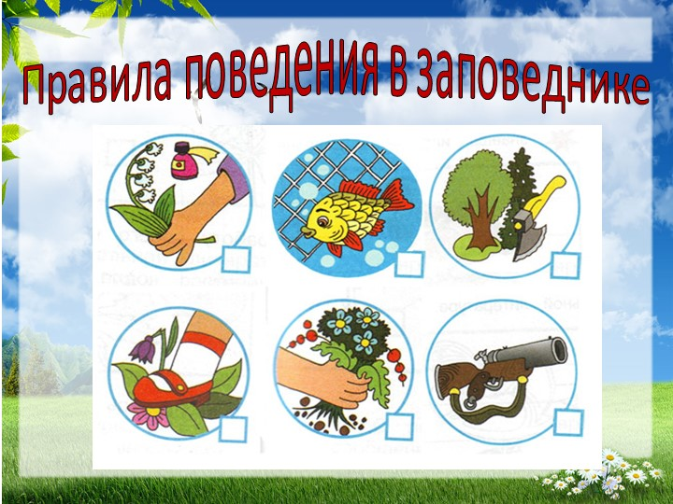
Рекомендации родителям.
Младший возраст.
-расскажите детям, что такое заповедник. Заповедники - это территории которые находятся под особой охраной человека, с целью сберечь редкие породы растений, животных и т.д,
- повторите с детьми правила поведения в природе.
Средний возраст.
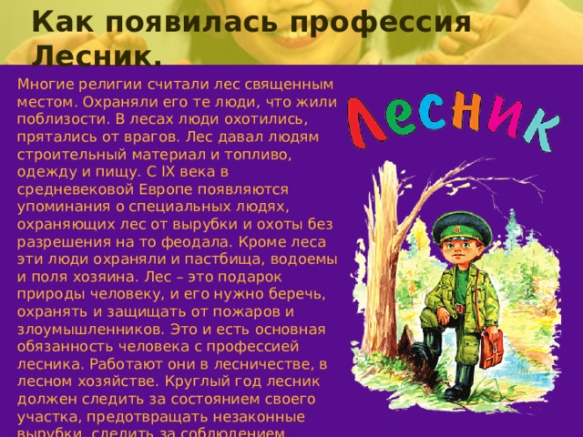
- рассмотрите иллюстрации, фотографии заповедников Челябинской области;
- расскажите, что охраняет природу в заповеднике лесник. Расскажите о профессии лесника;
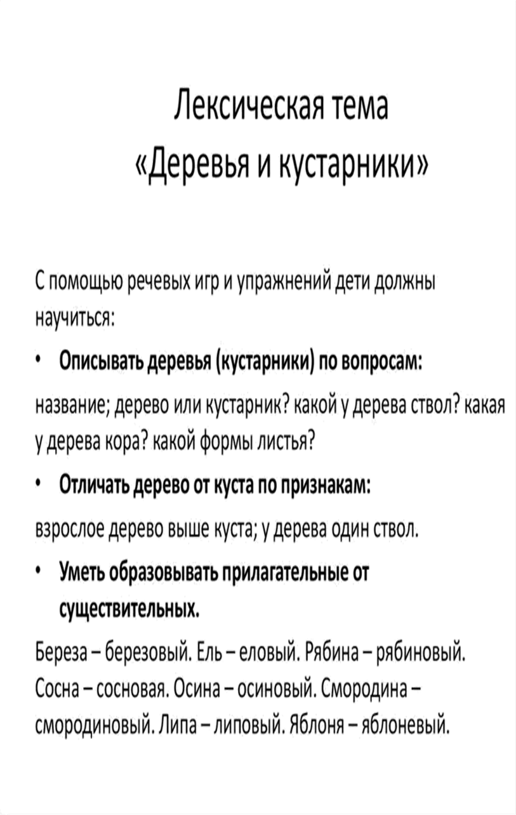
Старший возраст:

